**Содержание**

Введение

1. Совещания

1.1 Виды совещаний

1.2 Подготовка совещания

1.3 Формирование повестки дня

1.4 Участники совещания

1.5 Подготовка документов для проведения совещания (доклады, информационные материалы)

2. Оформление документов при проведении совещаний

2.1 Стенограмма и фонограмма

2.2 Протоколирование

2.3 Электронный документооборот и совещания

Заключение

Приложения

Приложение 1 Пример-образец приказа о проведении совещания

Приложение 2 Повестка дня совещания

Приложение 3 Повестка дня оперативного совещания

Приложение 4 Приглашение (извещение) на предприятие

Приложение 5 Выписка из протокола

Список литературы

**Введение**

Тема нашего исследования – «Особенности оформления документов при проведении оперативных и плановых совещаний».

Управленческая деятельность, как функция организованной системы, может быть построена на принципах единоначалия и коллегиальности. В учреждениях, организациях, фирмах, построенных на принципах единоначалия, все управленческие решения единолично принимает руководитель и несет за них персональную ответственность.

В организациях, построенных на принципах коллегиальности, решения принимаются коллективом большинством голосов. Но и в организациях, построенных на принципах единоначалия, руководителям часто приходится сталкиваться с такими задачами, которые требуют для своего решения привлечения многих специалистов обмена информацией, выявления мнений по возникающим проблемам и совместной анализа трудных ситуаций.

Коллективное обсуждение и принятие решений проводится на съездах, конференциях, пленумах, симпозиумах, собраниях, заседаниях коллегиальных органов, совещаниях и т.д. Эти мероприятия могут быть периодическими или иметь разовый характер.

В определениях всех форм коллегиальной деятельности присутствует слово «совещание», от глагола совещаться, то есть сговариваться, советоваться, совместно обсуждать с кем-либо что-либо. Синонимы слова «совещание» - пятиминутка, летучка, оперативка, планерка. Таким образом, под совещанием понимается такой вид управленческой деятельности, при котором определенное количество участников собирается в заранее оговоренном месте в обусловленное время для обсуждения и принятия решений по заранее поставленным вопросам./3, с.99/

Термин «совещание» используется далее как обобщенный. Так как в принятии решений задействовано много работников, то этот вид управленческой деятельности является наиболее дорогостоящим.

Почти каждому из нас не раз приходилось участвовать в различных совещаниях. И наверное многие слышали от сослуживцев следующее высказывание: «Опять совещание, а когда же работать?». Каждый день в нашей стране проводятся сотни тысяч совещаний. Но, к сожалению, это тот случай, когда количество не переходит в качество, потому что принцип «чем больше, тем лучше» здесь явно не работает. Только эффективно проведенные совещания могут дать заметно ощутимый результат и повлиять на качество работы предприятия./3, с.103/

Ответственным этапом является документирование совещания, то есть - запись процесса обсуждения внесенных в повестку дня вопросов.

В ходе совещания и после его окончания необходимо собрать тексты выступлений, не представленные заранее. Ход совещания можно и нужно стенографировать, вести фонограмму, видеозапись, протоколировать.

Составление повестки дня является задачей председателя, но ее документальное оформление ложится на плечи секретаря.

**1. Совещания**

## 1.1 Виды совещаний

Совещание - заседание, собрание, посвященное обсуждению какого-нибудь специального вопроса или нескольких вопросов.

Разновидностями расширенного совещания являются:

- симпозиум - расширенное совещание по специальному научному вопросу;

- конференция - расширенное совещание, например, в среде ученых, политических деятелей;

- конгресс, съезд - совещание широкого состава, как правило, регионального, общероссийского или международного масштаба.

В рамках конкретного предприятия в зависимости от основной задачи выделяют следующие виды совещаний:

- оперативное;

- инструктивное;

- проблемное.

В основу классификации совещаний могут быть положены и другие критерии, например, периодичность: плановые, внеплановые.

Кроме того, по характеру проведения совещания разделяются на следующие типы:

- диктаторское - свойственно авторитарному типу управления, когда совещание ведет и обладает фактическим правом голоса только руководитель, остальным участникам предоставляется лишь возможность задавать вопросы, но никак не высказывать собственное мнение;

- автократическое - основывается на вопросах руководителя к участникам и их ответах на них, как правило, отсутствуют дискуссии, возможен лишь диалог;

- сегрегативное - доклад обсуждают лишь выбранные руководителем участники, остальные слушают и принимают к сведению представленную информацию;

- дискуссионное - свободный обмен мнениями и выработка общего решения; право принимать решение в окончательной формулировке остается за руководителем;

- свободное - на нем не принимается четкая повестка дня, иногда отсутствует и председатель, иногда заканчивается принятием решения, но в основном сводится к обмену мнениями./3, с.104/

Собираясь вместе, участники совещания имеют возможность высказать свою точку зрения по обсуждаемым темам, довести информацию, которой они владеют, до всех участников совещания, обсудить спорные вопросы, рассмотреть альтернативные варианты решений. Ведь не зря говорят, что в споре рождается истина.

Но совещание является дорогостоящим мероприятием. Следует помнить, что если в вашей организации ежедневно проходит часовое совещание с восемью участниками, это означает, что один сотрудник получает зарплату только за участие в совещаниях. Совещание нельзя рассматривать как способ информирования сотрудников, оно является оптимальным средством оценки и принятия решений. Коллективно принятое решение имеет больший вес, чем единоличное. Поэтому совещание идеально там, где необходимо участие команды в обсуждении проблемы и поиске решений, где необходимо рассмотрение разных точек зрения./3, с.105/

**1.2 Подготовка совещания**

Успех совещания на 90% зависит от качества его подготовки. Любое, даже самое короткое совещание, от предварительной проработки только выиграет.

Сотрудник, ответственный за подготовку мероприятия, прежде всего должен выяснить:

— цель совещания,

— основные вопросы для обсуждения,

— состав участников,

— место, время и форму проведения.

Отметим, что в ряде организаций существует определенный порядок проведения совещаний, который может быть закреплен в специальном Регламенте. В этом случае задача значительно упрощается.

Если в подготовке совещания участвует несколько человек, то, как правило, на предприятии издается приказ о проведении совещания, в котором определяется состав рабочей группы и план его подготовки (см. приложение 1).

**1.3 Формирование повестки дня**

Составление повестки дня является задачей председателя, но ее документальное оформление ложится на плечи секретаря.

Повестка дня составляется только после определения цели совещания. При этом цель должна быть четко сформулирована, иметь логическую завершенность и однозначное толкование. В повестку дня следует включать небольшое количество вопросов, чтобы можно было обстоятельно обсудить их на совещании. Но, к сожалению, это требование не всегда выполняется и повестку дня перегружают, что лишает возможности подготовить и обсудить все вопросы досконально. Здесь действует принцип «лучше меньше, да лучше». Поэтому всегда старайтесь избавиться от второстепенных вопросов, которые можно решить вне совещания.

Повестка дня обычно составляется в письменной (печатной) форме. Конечно, совещания могут проводиться и без заранее заготовленного списка вопросов, но в этом случае они должны хотя бы в устной форме доводиться до сведения участников встречи. Думаю, никто не станет спорить с тем, что написанная повестка дня является более эффективной формой и позволяет каждому сосредоточиться на том, что необходимо сделать: до совещания, во время совещания и после него. Она является планом проведения мероприятия. Совещания без нее очень часто превращаются в обсуждения общего характера, участники которых не сосредотачиваются на ключевых вопросах. Многим свидетелям неподготовленных совещаний не раз приходилось сталкиваться с такой ситуацией, когда кто-либо срочно запрашивал информацию у своих подчиненных, а остальные были вынуждены терять время на ожидание. Такие недочеты отрицательно влияют на ритм проведения обсуждения, а следовательно, и на его эффективность.

По поводу того, как следует располагать вопросы в повестке дня, существуют два диаметрально противоположных мнения.

В соответствии с первой точкой зрения вопросы следует располагать в порядке их важности и сложности. Аргументы здесь следующие: в начале совещания сотрудники являются более активными, они еще не устали и, следовательно, самые важные и сложные вопросы лучше обсуждать в начале.

Приверженцы второй точки зрения считают, что вопросы, которые требуют расширенного обсуждения и проработки, лучше всего рассматривать во второй трети собрания, когда физическая и умственная работоспособность участников достигает пика. Текущие вопросы, не требующие много времени, можно решить в первую очередь, а на конец оставить наиболее легкие вопросы, интересные и приятные дела.

Исходя из практики работы, можно рекомендовать придерживаться второй точки зрения, т.к. начиная с более простых вопросов, вы можете задать определенный ритм, ведь они не требуют детальной проработки, сотрудники, обсуждая их, не успевают устать — они служат «своеобразной разминкой» перед работой над более сложными проблемами. Когда основная работа выполнена и внимание аудитории ослабевает, можно перейти к обсуждению более интересных вопросов, не требующих напряжения (в последней трети совещания), например, об организации корпоративного мероприятия в честь юбилея фирмы или о результатах участия в выставке.

Мы живем в динамичном мире. За время подготовки совещания в результате получения более достоверной и оперативной информации приоритеты могут меняться неоднократно. То, что для нас было актуально всего несколько часов назад, может стать совершенно неинтересным. Поэтому никогда не следует рассматривать утвержденную повестку дня рабочего совещания как нечто незыблемое. На этот случай можно рекомендовать разработать процедуру корректировки повестки после ее утверждения, что должно найти свое отражение в Регламенте по проведению совещаний.

Составленная повестка дня утверждается руководителем, образец такого документа представлен в приложении 2. Но на практике довольно часто используется и упрощенная форма. Как видно из приложения 3, она не имеет грифа утверждения (встречаются даже варианты оформления без подписи ответственного исполнителя), но именно такие формы повесток являются самыми распространенными. Первая форма более информативна, содержит сведения о месте, дате проведения и участниках совещания, имеет гриф утверждения. Поэтому можно рекомендовать использовать ее для наиболее важных совещаний, а для проведения рабочих и оперативных повестку дня может подписать и секретарь после предварительного устного обсуждения с председателем. Порядок оформления повестки дня закрепляется в Регламенте по проведению совещаний, если таковой на предприятии имеется./1, с.81/

**1.4 Участники совещания**

После определения цели совещания и круга вопросов, которые будут на нем обсуждаться, можно перейти к выбору кандидатур участников. На совещание **следует приглашать сотрудников:**

— которые принимают ключевые решения по вопросам, вынесенным на обсуждение (их мнение может быть решающим);

— которые в соответствии со своими служебными обязанностями обладают определенной информацией по рассматриваемым вопросам;

— которые по роду своей деятельности должны быть ознакомлены с информацией, представленной на совещании;

— которые будут организовывать выполнение решений совещания.

К повестке дня может быть приложен **список приглашенных** с указанием их должностей. Так поступают при организации крупных совещаний, на которых присутствует большое количество участников. Это активно практикуется в федеральных органах исполнительной власти. В коммерческих же организациях участников совещания и приглашенных лучше вносить в повестку дня совещания, как это показано в Приложении 2.

В крупных учреждениях к совещаниям по наиболее важным вопросам составляется справка по их существу, в которой указывается причина и цель постановки вопроса на обсуждение. Вместе со справкой может быть предложен **проект решения.**

Если в совещании участвует большое количество людей, руководителей филиалов, дочерних компаний или представителей сторонних организаций, то рассылаются **приглашения (извещения)** на совещание. Как правило, такой документ состоит из:

— обращения;

— информации о дате, месте и времени проведения;

— повестки дня;

— предложения принять участие;

— просьбы о подтверждении участия в совещании.

Приглашения (извещения) подписывают лица, отвечающие за подготовку мероприятия. Возможный вариант оформления показан в Приложении 4.

От вида совещания зависит и вид документа, который должен быть разослан участникам. Как правило, это:

— приглашение (извещение) о проведении совещания, оформленное на фирменном бланке организации, либо

— повестка дня в той форме, которая принята на предприятии.

Повестка дня должна рассылаться за несколько дней до начала мероприятия (обычно за 3–5 дней), чтобы у его участников была возможность подготовиться. К ней прикладываются материалы, подлежащие обсуждению (проекты докладов по каждому вопросу, информационные материалы, представленные ответственными исполнителями). Такая сопроводительная документация может быть разослана позже — за 1–2 дня до встречи. В этом случае следует учитывать реальное соотношение объема информации, с которым необходимо ознакомиться, и оставшегося времени.

Организаторам совещания нужно не только разослать приглашения (или повестки дня) участникам, но и поддерживать обратную связь. Следует уточнить, смогут ли они присутствовать, необходимо ли им наличие технических средств./3, с.109/

**1.5 Подготовка документов для проведения совещания (доклады, информационные материалы)**

Для успешного проведения совещания (эффективная работа участников и оперативное обсуждение вопросов) большое значение имеет своевременная подготовка размножение и рассылка участникам документов, намечаемых для коллегиальное обсуждения. К таким документам прежде всего относятся доклады (сообщения) или тезисы выступлений основною докладчика и содокладчиков.

Подготовка печатного материала целесообразна не только из соображений экономии времени на совещании, но и потому, что восприятие информации во всем ее разнообразии «с голоса» для человека довольно затруднительно. Может быть недопонимание того или иного момента в устном сообщении. Наличие печатного материала поможет снять все сомнения подобного рода.

В настоящее время большие доклады (сообщения) практически не зачитываются. Участники совещания имеют на руках их текст или тезисы. В результате на совещании докладчик должен лишь подчеркнуть самые основные положения своего выступления в ограниченные временные рамки.

Перед рассылкой участникам материалов, которые будут обсуждаться на совещании, следует обратить внимание на их **оформление**.

Так, 10–15 страниц сплошного текста, набранного мелким шрифтом, никто читать не будет. Поэтому не экономьте на своих сотрудниках и используйте оптимальный размер шрифта — 12. Более мелкий текст можно использовать, например, для постраничных сносок.

Не применяйте одновременно слишком много начертаний шрифтов (хватит и 2-х, например, самых распространенных — Times New Roman и Arial). Выделять фрагменты текста лучше разными начертаниями (курсивом, жирным) или подчеркиванием.

Продумайте, сколько уровней заголовков в тексте вам понадобится, нужно ли их нумеровать, как вы будете выделять наименования таблиц, схем и рисунков? Все это поможет читателю быстро ориентироваться в документе.

Главное, чтобы выбранная вами логика форматирования не нарушалась в пределах одного документа, и желательно, чтобы она соблюдалась (пусть даже с небольшими отступлениями) в пределах всего комплекта материалов.

Выступления участников могут подкрепляться **письменными докладами**. Отметим, что доклад является одним из самых длинных деловых документов. Его написание относится к навыкам, необходимым для успешной карьеры. Поэтому дадим несколько основополагающих рекомендаций по составлению текста доклада. Он должен быть:

— кратким, насколько позволяет содержание и цель;

— понятным (простым, а не запутанным);

— логичным;

— структурированным.

Очень часто цели написания доклада состоят в том, чтобы оказать на читателей определенное влияние: убедить их принять определенную точку зрения, изменить собственное мнение или предпринять конкретные действия. Доклад должен быть адресован заранее очерченной группе, содержать убедительные аргументы и предвосхищать возможные возражения./1, с.125/

Кроме основного доклада заранее готовятся и размножаются ннформацнонно-справочные документы, позволяющие участникам совещания глубже вникнуть в рассматриваемый вопрос:

- отчеты;

- таблицы;

- графики;

- справки;

- экономические расчеты;

- планы;

- обзоры.

Существует большое количество наглядных средств. Например, два простых графика могут быть эффективнее одного сложного, причем их легче и быстрее построить. Современная компьютерная техника позволяет включать в доклад множество графических изображений вплоть до цветных иллюстраций.

Секретарю-помощнику или секретарю-референту руководитель можег поручить сбор и предварительный анализ необходимой информации для выступления, которое он предполагает сделать.

Обычно от секретаря не требуется составление текста выступления. Он должен лишь представить полную, точную, предельно достоверную информацию. Это может быть подборка:

• законодательно-нормативных документов;

• распорядительных документов;

• отчетов;

• актов ревизий;

• справок;

• писем и т.д.

Лучше сделать подборку в виде ксерокопий, так как на них можно фломастером, ярким карандашом и другими средствами выделить наиболее важные мест, цифры, фамилии и другую информацию, необходимую для доклада.

Секретарь-референт может составить информационно-обзорный реферат по интересующей руководителя теме. Такая работа может быть выполнена лишь секретарем-помощником, секретарем-референтом высокого класса с высшим образованием.

Важнейшее место в подготовке совещания занимает составление проекта решения по обсуждаемому вопросу или проектов итоговых документов. Ведь именно для принятия этих решений и утверждения итоговых документов и собирается совещание.

Наличие проектов в письменном виде позволяет глубже вникнуть в документы, внести правки, оперативно их изменить или дополнить. Секретарь должен востребовать проекты решений от сотрудников, готовящих материалы для совещания, и организовал, соответствующее оформление полученного текста.

Все предполагаемые к совещанию документы должны быть собраны не менее чем за 48 часов, а размножены и разосланы за 24 часа до совещания. В настоящее время эта процедура также может быть выполнена с использованием электронной почты и факса./1, с.130/

**2. Оформление документов при проведении совещаний**

Ответственным этаном является документирование совещания, то есть запись процесса обсуждения внесенных в повестку дня вопросов.

В ходе совещания и после его окончания необходимо собрать тексты выступлений, не представленные заранее.

Ход совещания можно и нужно стенографировать, вести фонограмму, видеозапись, протоколировать.

**2.1 Стенограмма и фонограмма**

Стенограмма и фонограмма - это дословная запись всего, что говорилось на совещании, то есть всех выступлений, вопросов, ответов, реплик.

При стенографировании и фонозаписи следует учитывать, что стенографистки могут не знать фамилий выступающих, особенно подающих реплики из зала и задающих вопросы. При фонозаписи часто трудно определить выступающего по голосу, если он не представился. Поэтому, несмотря на стенографирование или фонозапись. секретарь должен фиксировать фамилии всех выступающих в порядке хода совещания, что позволит в ходе расшифровки стенограммы или фонограммы установить, кому принадлежит то или иное выступление, реплика, вопрос.

Для ведения стенограмм и расшифровки фонограмм требуются специальные работники: стенографистки, диктофонистки. В расшифрованные стенограммы и фонограммы, как правило, вносятся редакционные правки. Это достаточно дорогостоящий вид документирования совещаний. Его целесообразно вести лишь для наиболее важных мероприятий или в том случае**,** когда заранее предусматривается публикация материалов совещания.

Самое важное начинается после проведения совещания. Ведь именно от выполнения принятых решений будет зависеть его эффективность. Для этого необходимо составлять протокол, в котором письменно фиксируются решения с указанием ответственных исполнителей и сроков выполнения задания. Как правило, в конце совещания председатель подводит итоги обсуждения и кратко объявляет, какие действия должны быть предприняты, кем и когда. Именно протокол документально подтверждает достигнутые договоренности и указывает направления предстоящей работы./3, с.114/

**2.2 Протоколирование**

Протокол является обязательным элементом завершающей стадии совещания. В протоколе фиксируется ход обсуждения вопросов и принятые решения. Протокол отражает деятельность по совместному принятию решений коллегиальным органом или группой работников.

В зависимости от вида совещания и других факторов могут составляться следующие **формы протокола**:

— полный протокол, который содержит запись всех выступлений на заседании (в нем фиксируются обсуждавшиеся вопросы и принятые решения, выступления участников, вопросы, замечания и т.д.);

— краткий протокол, который содержит фамилии выступивших и краткие записи о теме выступления, принятых решениях (без подробностей хода обсуждения).

Решение о том, какую форму протокола вести на совещании, принимает руководитель коллегиального органа или руководитель организации.

При составлении протоколов необходимо обеспечивать их юридическую полноценность. Она определяется наличием в протоколе всех необходимых реквизитов, правильным их оформлением и строгой достоверностью информации, содержащейся в протоколе. Очень важно, чтобы в протоколах заседаний коллегиальных органов было указано число присутствующих, так как это имеет принципиальное «политическое» и юридическое значение. От количества присутствующих зависит установленный кворум, при наличии которого принятые решения будут иметь силу.

По своей сути протокол является конспектом совещания. Он может стать основой для обсуждения вопросов, поднимаемых на следующей встрече. Из этого документа отсутствующие на совещании смогут почерпнуть ценную информацию (ими могут быть ответственные исполнители, которые не были приглашены на обсуждение). Поэтому при составлении протокола в него необходимо включить следующие моменты:

— дату и время проведения рабочего совещания;

— участников;

— повестку дня и ее исполнение;

— принятые решения;

— намеченные действия;

— ответственных исполнителей;

— срок исполнения.

Протокол ведется во время совещания секретарем, который конспектирует (стенографирует) или записывает на диктофон выступления участников совещания. Основным профессиональным качеством секретаря должно быть умение слушать, которое в настоящее время является недооцененным качеством. Большинство людей на совещании очень часто начинают говорить разом. Из всех слов, которыми мы пользуемся, только малая часть несет объективную информацию, которую стоит фиксировать в документе. Многие люди обрамляют свои мысли словами, выражающими их чувства к слушателям или отношение к группе. Чтобы выделить из такого словесного потока суть, требуется значительная концентрация внимания, а также знание основных бизнес-процессов организации. Дадим ряд рекомендаций тому, кто протоколирует:

— воспринимайте факты и идеи, а не только слова;

— прислушивайтесь к словам о действиях: выполненных, предполагаемых или одобренных;

— отмечайте слова, которые говорили бы о возможных переменах;

— не стесняйтесь уточнять у присутствующих, если не уловили или не поняли принятого в ходе активного обсуждения решения или предстоящего действия;

— перед тем, как перейти к следующему пункту обсуждения, подводите итог предыдущего. При этом, как правило, председатель просит зачитать вслух проект решения и, в случае необходимости, вносит в него коррективы (следует отметить, что если для проведения совещания была создана рабочая группа, то именно она и должна готовить проект решения), а в задачу секретаря входит лишь фиксация принятого решения в проекте протокола.

Оформление протокола имеет ряд особенностей. Если оно продолжалось несколько дней, то через тире указывают даты начала и окончания совещания. Номером протокола является порядковый номер заседания коллегиального органа с начала года.

Протокол подписывается председателем и секретарем. В особо важных случаях выступавшие должны визировать протокол, визы проставляются на левом поле документа, на уровне записи выступления.  
К протоколу подшиваются представленные на рассмотрение материалы: справки, доклады, проекты и т.п., которые оформляются как приложения.

Как правило, время, которое отводится на подготовку протокола, зависит от вида совещания и должно быть закреплено в локальных нормативных актах предприятия. Обычно протокол окончательно оформляют в течение нескольких часов после совещания или же на следующий день, пока в памяти свежи воспоминания о ходе обсуждения у секретаря, председателя и всех присутствующих.

Всем участникам совещания необходимо разослать копию протокола, а ответственным исполнителям по конкретным вопросам, не присутствовавшим на совещании, выписку из протокола, которая включала бы лишь необходимую для выполнения поручения информацию. Образец **оформления выписки** из протокола производственного совещания приведен в Приложении 5. Сроки рассылки копии протокола участникам совещания или выписки из протокола должны быть определены в локальных нормативных актах предприятия./2, с.99/

Как правило, **копия протокола** делается путем изготовления ксерокопии с оригинала протокола, подписанного председателем и секретарем совещания. При этом в верхнем правом углу документа ставится штамп «КОПИЯ»*,* а не «КОПИЯ ВЕРНА», как это делается во многих организациях, а в конце протокола делается заверяющая запись в соответствии с ГОСТ Р6.30–2003: при заверении копии документа ниже реквизита «Подпись» проставляют заверительную надпись «Верно», должность лица, заверившего копию, его личную подпись и расшифровку подписи (инициалы, фамилию), дату заверения (см. Пример 6). При этом лицо, имеющее право заверения копий протоколов, должно быть наделено такими полномочиями локальными нормативными актами предприятия, например, это может быть отражено в Инструкции по делопроизводству.

Копию протокола (так же, как и выписку из протокола) допускается заверять печатьюорганизации, определяемой по ее усмотрению. Но, как правило, печать на копиях документов (на выписках), используемых внутри организации, не ставится. Поэтому и в наших Приложении 5 ее нет.

Если вы изготавливаете копию многостраничного протокола, то отксерокопированные листы документа сначала необходимо прошить, а заверительная надпись в этом случае делается на оборотной стороне последнего листа документа. На практике многостраничные копии, используемые только внутри организации, не прошиваются.

***Контроль*** бывает сроковый и по существу. Ответственность за сроковый контроль возлагается на службу делопроизводства, а контроль по существу осуществляет непосредственный руководитель. На очередном совещании можно проинформировать сотрудников о выполнении решений предыдущего совещания.

В соответствии со ст. 5 Перечня типовых управленческих документов, образующихся в деятельности организаций (2000 г.), устанавливаются следующие ***сроки хранения протоколов***:

— протоколы коллегиального исполнительного органа организации (коллегии, совета, дирекции, Правления и др.) — постоянно;

— протоколы научных, экспертных, методических, консультативных органов организации (комитетов, комиссий, советов и др.) — постоянно;

— протоколы совещаний у руководителя организации — постоянно;

— протоколы собраний трудовых коллективов организации — постоянно;

— протоколы собраний структурных подразделений организации — 5 лет ЭПК;

— протоколы общих собраний акционеров, пайщиков — постоянно.

Б**о**льшая часть протоколов имеет постоянный срок хранения, что обусловливает всю важность работы с данным видом документа на предприятии. Поэтому важным является не только архивное хранение, но и организация оперативного хранения протоколов на предприятии в соответствии с утвержденной номенклатурой дел./1, с.142/

**2.3 Электронный документооборот и совещания**

Предприятия все в большей степени ощущают потребность в эффективном управлении. На это направлено внедрение систем электронного документооборота (СЭД). Во многих СЭД присутствует модуль, предназначенный для автоматизации документооборота, сопровождающего проведение заседаний коллегиальных органов управления. Он способен эффективно решать следующие задачи:

— планирование и подготовка совещаний;

— предоставление руководителю удобных средств анализа предыдущих совещаний;

— контроль исполнения решений, принятых по итогам проведения совещания.

В том или ином виде (в зависимости от конкретного программного обеспечения) могут быть реализованы следующие функции:

— формирование проекта повестки дня;

— рассылка сообщений исполнителям, ответственным за подготовку проектов решений;

— получение проектов решений и справок от ответственных исполнителей;

— формирование пакета документов к совещанию;

— рассылка пакета документов участникам совещания;

— рассылка приглашений, повестки дня;

— формирование протокола совещания;

— контроль исполнения решений совещаний.

Если в СЭД реализован полноценный блок автоматизации контроля исполнения поручений, то он позволяет формировать необходимую отчетность. Как правило, можно делать выборки по:

— Ф.И. О. руководителя, который дал поручение;

— Ф.И. О. ответственного исполнителя;

— сроку исполнения поручений;

— просроченным поручениям.

Грамотное использование СЭД призвано облегчить наш труд и высвободить время для решения задач, с которыми машины пока справиться не в состоянии.

Если учитывать, что генеральный директор крупного предприятия в среднем тратит 17 часов в неделю, исполнительный директор — 23 часа, а менеджер среднего звена — 11 часов в неделю на участие в совещаниях, то эффективность их проведения способна высвободить массу полезного времени и энергии./4, с.27/

**Заключение**

В рамках моей курсовой работы была рассмотрена тема особенностей оформления документов при проведении оперативных и плановых совещаний, в которой были изучены вопросы по следующей проблематики:

- виды совещаний;

- подготовка совещаний;

- формирование повестки дня;

- участники совещания;

-подготовка документов для проведения совещания (доклады, информационные материалы);

- документальное оформление совещания;

- электронный документооборот и совещания.

Изученный материал показывает важность проведения оперативных и плановых совещаний, их подготовки, а главное документального оформления этих совещаний.

При выполнении курсовой работы для большей наглядности были использованы средства вычислительной техники с программным пакетом Microsoft Word 2005.

**Приложение 1**

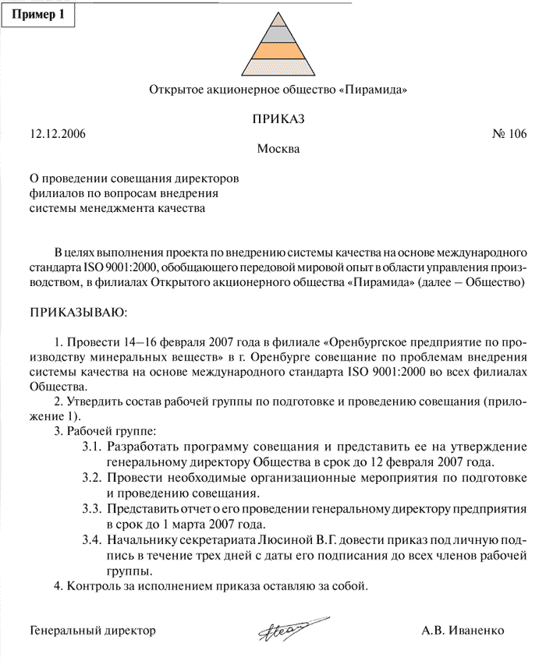

**Приложение 2**

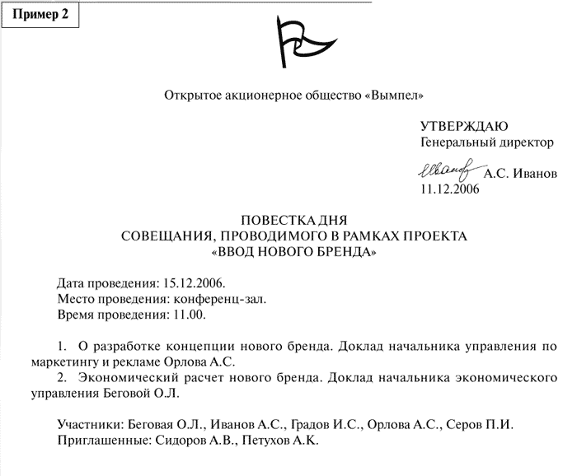

**Приложение 3**

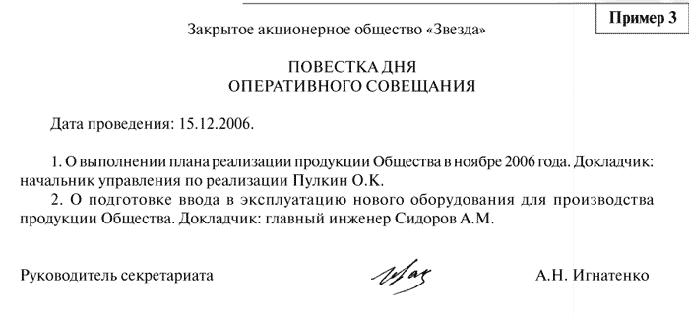

**Приложение 4**

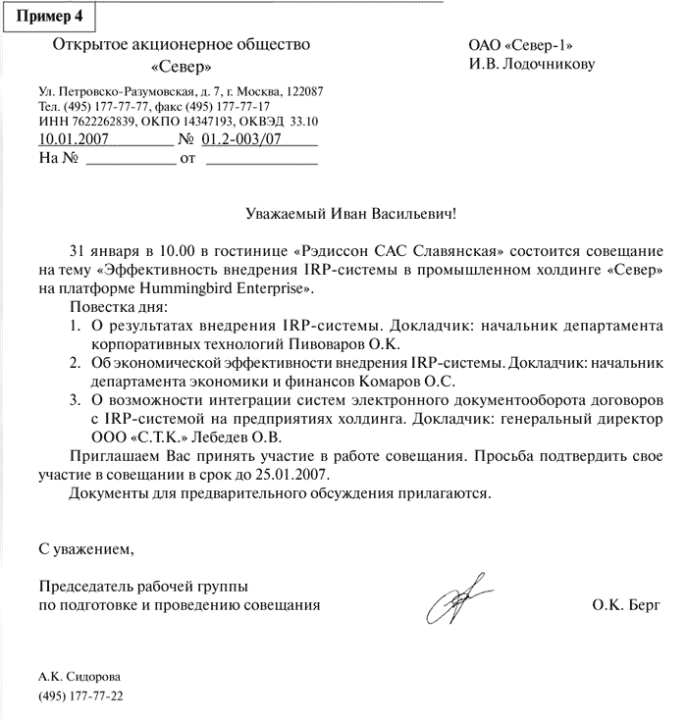

**Приложение 5**

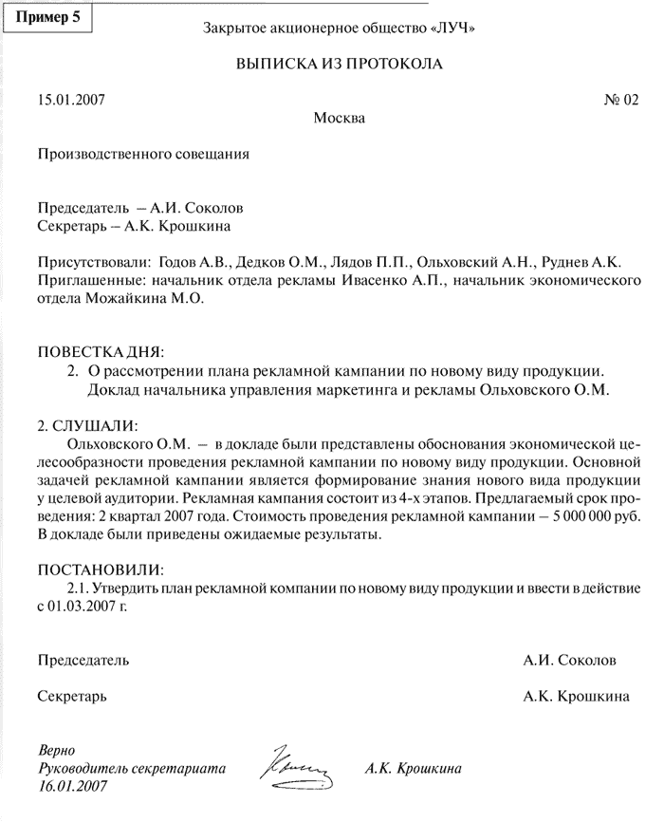

**Список литературы**

1. Кузнецова Т.В. «Делопроизводство (документационное обеспечение управления)», Москва, 2003 г.
2. Кирсанова М.В. Современное делопроизводство: Учебное пособие. – М., ИНФРА-М, 2002.
3. Круглянская Л.Я. Настольная книга секретаря. Справочник. -Москва, 2003.
4. Пашков Д. Система электронного документооборота БОСС-Референт // Секретарское дело.-2002.-№3.
5. Сысоева Л. А. Эффективная организация работы с документами в текстовом редакторе (шаблоны документов) // Секретарское дело.-2003.-№3.